Manual de Utilizacao Relatorios Banco Pan
Orientacoes para executar, acompanhar, baixar e agendar extracoes de relatorios do eLaw

Este manual explica o uso do painel de Relatorios. A aplicacao automatiza a extracao de DADOS DO PROCESSO, ESCRITORIO - TAREFAS e PAUTA GERAL, mantendo o historico, os arquivos e os logs disponiveis no painel.

Antes de comecar
- Tenha um e-mail e uma senha validos do eLaw.
- Confirme que a maquina possui acesso a internet e ao ambiente corporativo necessario.
- A primeira utilizacao exige o cadastro das credenciais. Nas proximas, basta executar ou aguardar o agendamento.

Visao geral do painel
A tela principal e dividida em duas areas: a lista de execucoes, a esquerda, e os detalhes da execucao selecionada, a direita. Os exemplos nas imagens usam dados ficticios.
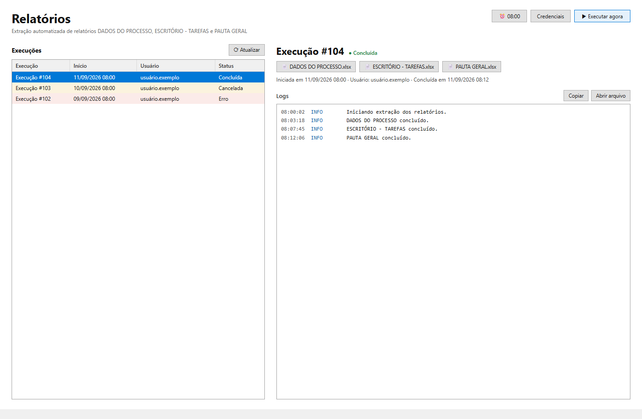
Tela principal com uma execucao concluida selecionada

Elementos da tela principal
Elemento | Como utilizar
Executar agora | Inicia uma nova extracao. Durante o processamento, o botao muda para Cancelar.
Credenciais | Abre a tela para informar ou atualizar o acesso ao eLaw.
Agendar | Define uma hora e os dias da semana para execucao automatica.
Execucoes | Mostra data, usuario e status das execucoes anteriores. Clique em uma linha para ver detalhes.
Relatorios | Os botoes de arquivo ficam disponiveis quando cada relatorio termina de ser gerado.
Logs | Registra as etapas executadas. Use Copiar ou Abrir arquivo para compartilhar dados de diagnostico.

Configurar credenciais
Use esta etapa antes da primeira execucao ou quando o acesso ao eLaw for alterado.
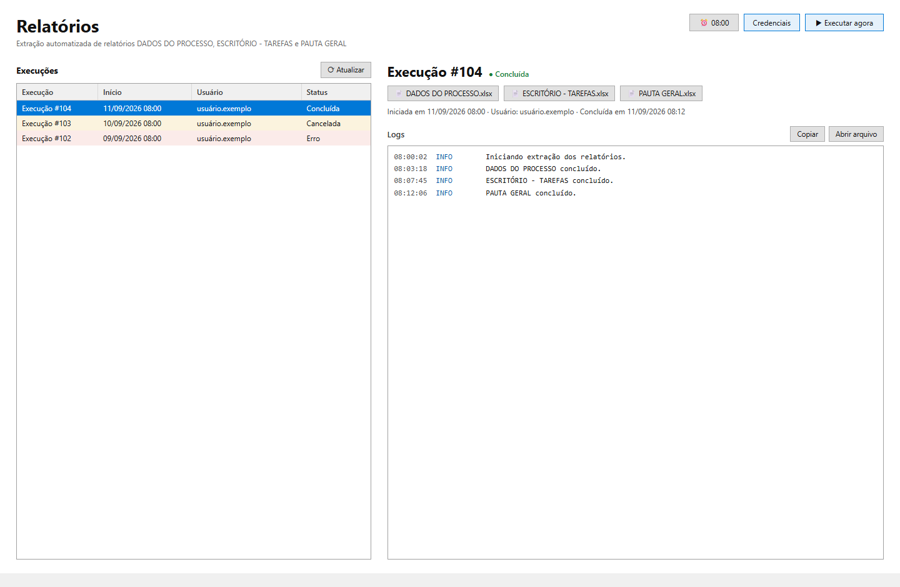
Janela de configuracao das credenciais do eLaw
1. No canto superior direito, clique em Credenciais.
2. Informe o e-mail utilizado no eLaw.
3. Informe a senha. Quando ja houver uma senha salva, deixe o campo em branco para mante-la.
4. Use o icone de olho apenas para conferir a digitacao e clique em Salvar.
As credenciais sao utilizadas pelo robo para efetuar o login automaticamente e ficam salvas somente na maquina.

Executar os relatorios
Com as credenciais configuradas, a extracao pode ser iniciada manualmente a qualquer momento.
1. Clique em Executar agora.
2. A nova linha aparece na lista com o status Em execucao. Os logs sao atualizados em tempo real.
3. Aguarde a conclusao. Os botoes para DADOS DO PROCESSO, ESCRITORIO - TAREFAS e PAUTA GERAL aparecem assim que cada arquivo estiver disponivel.
4. Clique no nome do relatorio para baixar o arquivo correspondente.
Importante: evite iniciar outra execucao enquanto houver uma em andamento. O painel permite apenas uma execucao por vez.

Acompanhar historico e logs
Cada linha da lista representa uma execucao. Os status significam:
Status | Significado e proxima acao
Em execucao | A automacao esta trabalhando. Acompanhe os logs e aguarde.
Concluida | A extracao terminou. Baixe os relatorios exibidos na area de detalhes.
Cancelada | A extracao foi interrompida. Inicie uma nova execucao se necessario.
Erro | A extracao nao terminou. Consulte a mensagem e os logs; depois corrija a causa e execute novamente.
Para consultar uma execucao anterior, clique na linha desejada. O painel mostra os arquivos gerados, data e hora, usuario, mensagem de erro quando aplicavel e os logs. O botao Atualizar recarrega a lista.

Cancelar uma execucao
Enquanto uma extracao estiver ativa, o botao Executar agora passa a exibir Cancelar. Clique nele e confirme a solicitacao. O cancelamento pode levar alguns instantes, pois a aplicacao encerra as tarefas que estao em andamento de forma controlada.

Agendar execucao diaria
O agendamento permite manter os relatorios atualizados sem iniciar a rotina manualmente.
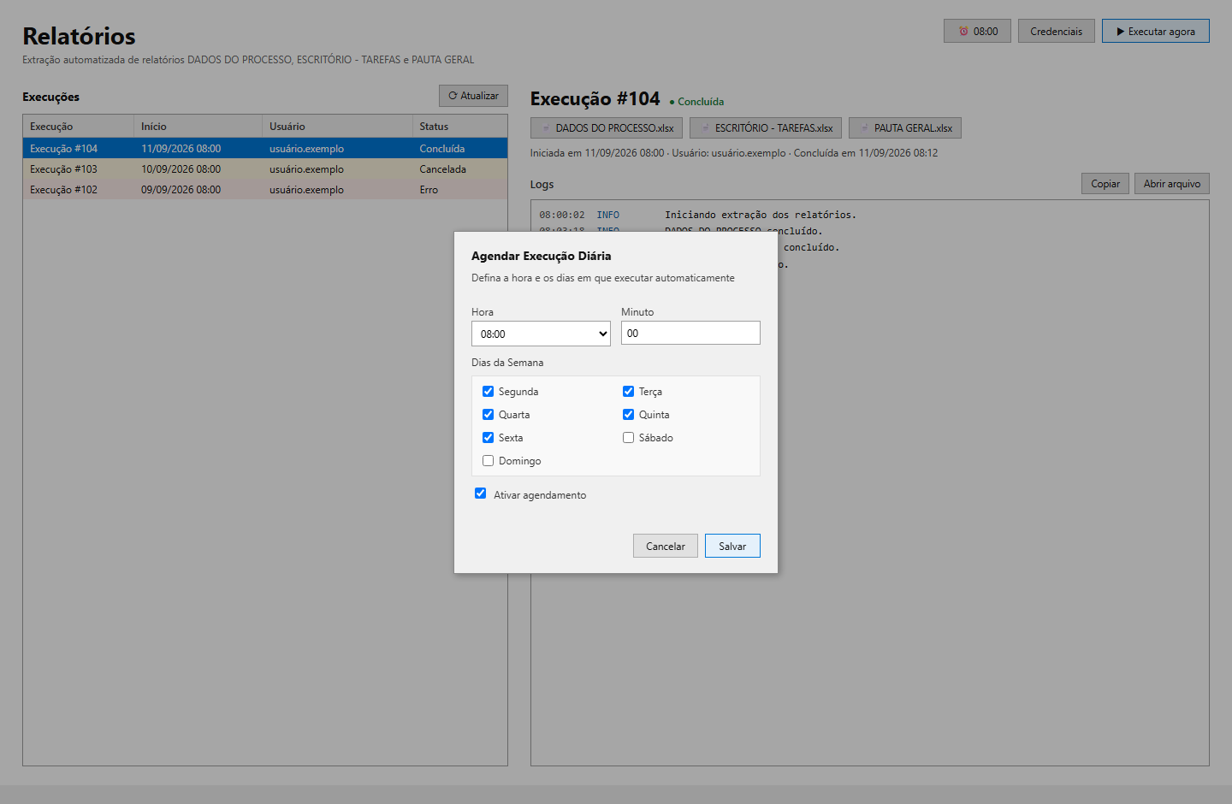
Janela para definir horario e dias do agendamento
1. Clique no botao Agendar, no canto superior direito.
2. Escolha a hora e informe o minuto desejado.
3. Marque os dias da semana em que a rotina deve ser executada.
4. Mantenha Ativar agendamento marcado e clique em Salvar.
5. Para pausar sem apagar a configuracao, desmarque Ativar agendamento e salve novamente.

Atualizacoes da aplicacao
Ao abrir o painel, a aplicacao verifica se existe uma versao mais recente. Quando houver, uma faixa de aviso apresenta a opcao Baixar e atualizar. Use Verificar agora para refazer a consulta. Se a verificacao nao estiver disponivel, a aplicacao informa o aviso no topo do painel; as execucoes podem continuar sendo utilizadas.

Solucao rapida de problemas
Aviso de credenciais: Clique em Credenciais, revise o e-mail e informe a senha quando necessario.
Execucao com erro: Abra a execucao, leia a mensagem e use Abrir arquivo para obter o log completo. Depois de corrigir o acesso ou a indisponibilidade, execute novamente.
Arquivo nao aparece: Clique em Atualizar e confirme se a execucao foi concluida. Durante o processamento, os arquivos aparecem gradualmente.
Agendamento nao executou: Verifique se ele esta ativado, se ao menos um dia foi marcado e se a maquina e a aplicacao estavam disponiveis no horario definido.

